Комитет Правительства Чеченской Республики по дошкольному образованию
Государственное бюджетное дошкольное образовательное учреждение
«ДЕТСКИЙ САД № 1 «СОЛНЫШКО» С. САЯСАН
НОЖАЙ-ЮРТОВСКОГО МУНИЦИПАЛЬНОГО РАЙОНА»
(ГБДОУ «Детский сад № 1 «Солнышко» с. Саясан)

Нохчийн Республикан Правительствон школал хьалхарчу дешаран комитет
Пачхьалкхан бюджетан школал хьалхарчу дешаран учреждени
«НАЖИ-ЮЬРТАН МУНИЦИПАЛЬНИ КIОШТАН
СЕСАНА ЮЬРТАН БЕРИЙН БЕШ № 1 «СОЛНЫШКО»
(ПБШХЬДУ Сесана юьртан «Берийн беш № 1 «Солнышко»)

Информация
о проведении встречи с представителем духовенства
В целях реализации программы по духовно-нравственному воспитанию детей дошкольного возраста проведена встреча с представителями духовенства для сотрудников ДОУ. В ходе встречи представитель духовенства отметил, что Ислам является религией добра и мира, и всегда призывает к уважительному отношению к окружающим. Он привел хадис, в котором говорится о том, что мусульманин должен идти за знаниями даже в Китай.
В заключении, заведующий З.А.Хадисова поблагодарила гостя за проводимую просветительскую работу и выразила надежду, что и в дальнейшем они будут продолжены.
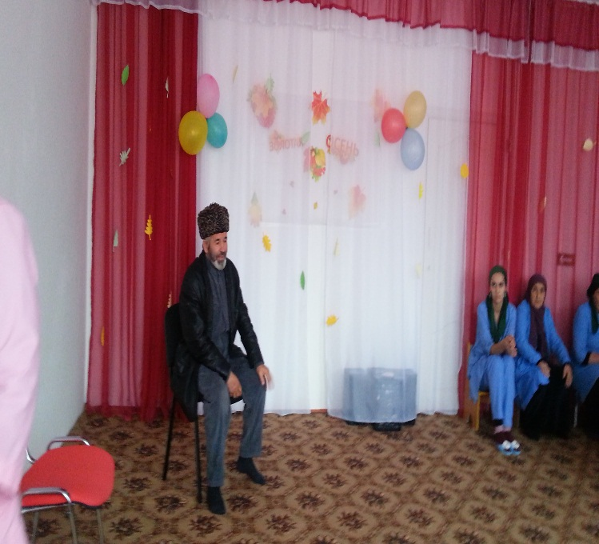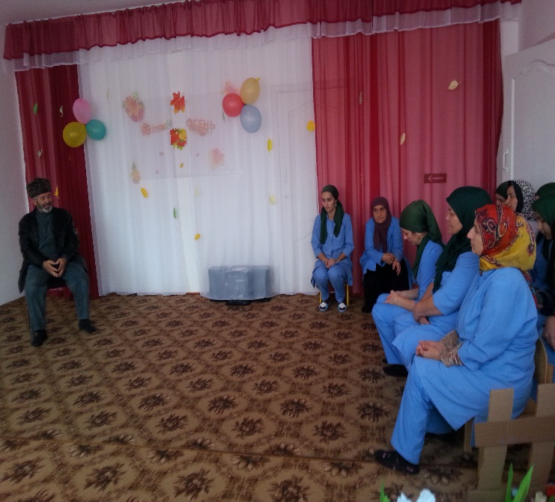

«29» ноября 2019г.
Старший воспитатель М.В. Булуева

